1. Введение
Цель данного документа – описать текущий процесс (AS-IS) отправки зерна, выявить проблемные места и определить требования к автоматизированной системе, обеспечивающей обмен данными и контроль на всех этапах.

2. Участники процесса
№ | Роль | Действия
1 | Руководитель мельницы | Заключает договор на транспортировку зерна
2 | Астык транс | Организация, которая организует транспортировку зерна
3 | Логист станции отправителя | фиксирует вес вагонов,я опломбирует, передает информацию
4 | Выездная лаборатория | проводит анализ качества зерна
5 | Оператор станции получателя | уведомляет о прибытии вагонов
6 | Логист получателя | взвешивает вагоны, организует выгрузку

4. Описание текущего процесса (AS-IS)
1. Руководитель мельницы заключает онлайн договор на услуги по транспортировке зерна;
2. Логист получателя
Сотрудники станции отправителя проводят подготовку вагонов: проверяют состояние.
2. Логист станции отправителя фиксирует вес каждого вагона.
3. Проводится погрузка зерна.
4. Сотрудники выездной лаборатории проверяют качества зерна по следующим показателям:
- Влажность;
- Натура;
- клейковина ИДК;
- Стекловидность;
- число падения;
- белизна.
5. После того как качество зерна проверено, логист станции отправления проводит опломбировку вагонов (3 снизу, 4 сверху).
6. Логист станции отправления проводит взвешивание груженых вагонов.
7. Передача следующих данных в виде фото через сообщение ватсап Руководителю мельницы/логисту получателя:
- Дата;
- Получатель;
- Станция отправления;
- Номера вагонов;
- Вес каждого вагона;
- Вес каждого вагона с зерном;
- Вес зерна в каждом вагоне;
- Общий вес зерна.
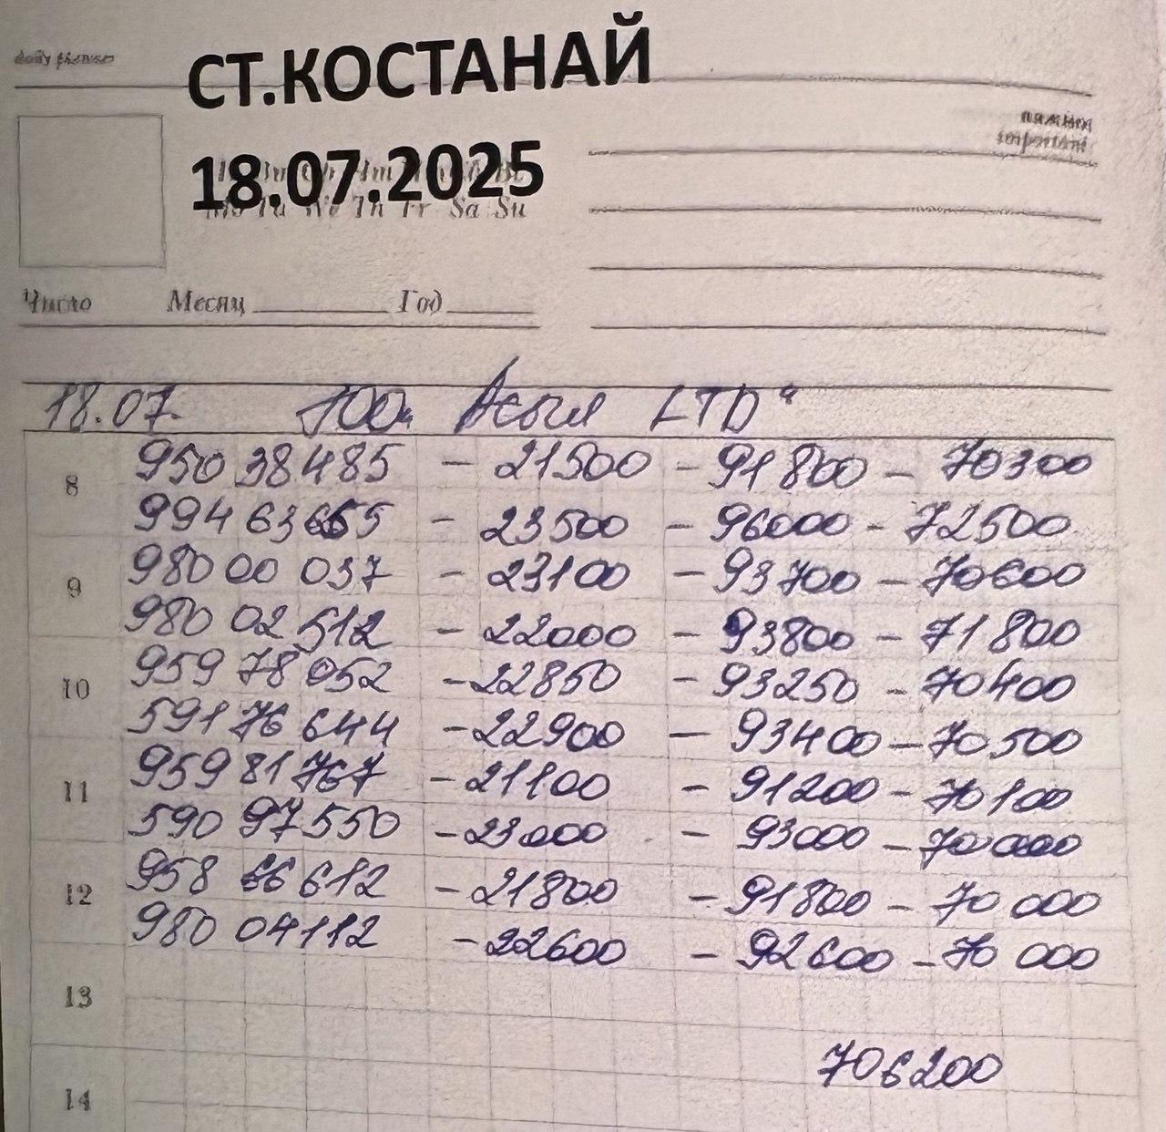
8. Отправка вагонов.

